Открытое занятие по ознакомлению с окружающим миром.
Тема: «Речевая встреча с врачом».
Группа: дошкольная, 3-й год обучения, дети с нарушением слуха.
Занятие: Ознакомление с окружающим миром.
Тип занятия: Закрепление.
Форма: Фронтальная.
Цель: Развитие у детей направленного восприятия речи педагога и внимания к речи
других детей. Способствовать расширению словаря и активизации пассивного
словарного запаса. Закрепить знания детей о труде работников медпункта (врача),
трудовых операциях (осмотр больного, оказание медицинской помощи)
Развивать диалогическую речь. Воспитывать интерес и уважение к труду
работников медпункта.
Речевой материал: Мишка болеет. Как болеет? Нужен врач. Мы пойдём к врачу.
Это врач. Тётя…. врач. Врач лечит детей. Это шкаф. В шкафу
лекарство. Это мазь. Это капли. Это бинт. Это таблетки. Что болит?
У мишки болит голова. Возьми таблетку. Капает в нос. У меня болит
нос. У меня болит рука. Мажет руку и забинтовывает. Это витамины.
Идите в группу. Врач лечит. Что делает? Чем лечит врач? Напиши.
Что мы делали? Мы ходили к врачу. Возьми витамины.
Что болит у мишки? Медпункт.
Методы, и приёмы используемые в сурдопедагогике: Отражённо - сопряжённое
проговаривание, подражание действиям педагога,
демонстрация действий и предметов, оценка деятельности
детей, образец речевых действий, словесные инструкции.
Оборудование: игрушка мишка, картинки, аптечка с лекарствами, речевые таблички,
экран, графические схемы.

Ход занятия:

№  п/п | Слова и действия воспитателя. | Слова и действия ребёнка.
1 | Организационный | момент.
 | - Поздоровайтесь.  - Егор сядь. (За экраном)  - Гена сядь (За экраном)  - Максим сядь. (За экраном) | - Здравствуйте.  - Выполняют действие.
2 | Фонетическая | зарядка. (сюрпризный момент)
 | - Слушайте.  - ТОП______ТОП______ТОП (топнуть правой ногой)  - ТОП______ТОП______ТОП (топнуть левой ногой)  - Ы_________Ы_______(руки в стороны округло)  - Кто там? (Выносит мишку)  - Мишка болеет. Как болеет?  - О______О_______О  - Что болит у мишки? (Устно – дактильно)  - Нужен врач. | - Звукоподражают.  - Подражают действиям взрослого.  - Это мишка.  - Звукоподражают.  - Болит голова.
3 | Установка на | деятельность.
 | - Что будем делать? (Устно – дактильно)  - Мы пойдём к врачу. (Устно – дактильно)  (Воспитатель вместе с детьми идёт в медпункт). | - Дактилируют. Сопряжённо проговаривают.  - Показывают действие.  (Идут к врачу с воспитателем и мишкой).
4 | Основная | часть.
 | - Что это?  (Выходит врач)  - Кто это? (Устно – дактильно)  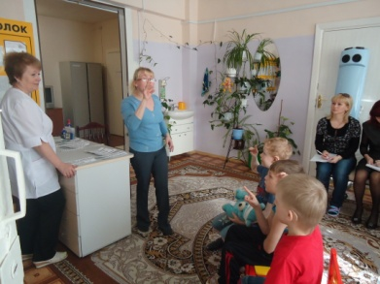  - Поздоровайтесь. (Устно – дактильно)  - Тётя …… врач. (Устно – дактильно).  - Сядьте. (За экраном).  - Врач лечит детей. (Устно – дактильно)  - Смотрите, что это?  - Что там? (Врач открывает шкаф)  - В шкафу лекарство. (Показ таблички)  (Врач показывает лекарства)  - Что это?  (При затруднении ответа врач использует таблички).  Мини-диалоги детей с врачом.  - Что болит у мишки? (Устно – дактильно)  - Возьми таблетку. (Показ таблички)  - Что болит ……? (Устно – дактильно)  - Это капли. (Устно – дактильно)  (Врач закапывает капли в нос)  - Что делает? (Устно – дактильно).  - Что болит ….? (Устно – дактильно)  - Это мазь. Это бинт.  (Врач мажет руку мазью и забинтовывает)  - Что делает?  - Попрощайтесь.  - Идите в группу. (Устно – дактильно).  (Воспитатель возвращается вместе с детьми в группу). | - Медпункт.  - Это врач.  - Здравствуйте.  - Дактилируют. Сопряжённо проговаривают.  - Я сел.  - Дактилируют. Сопряжённо проговаривают.  - Это шкаф.  - Дактилируют. Сопряжённо проговаривают.  - Это мазь.  - Это капли.  - Это таблетки.  - Это бинт.  - Умишки болит голова.  - Спасибо.  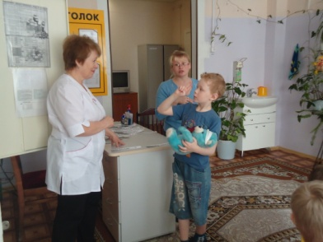  - У меня болит нос.  Закапает в нос капли.  - Спасибо.  - У меня болит рука?  - Дактилируют. Сопряжённо проговаривают.  Мажет руку и забинтовывает.  - Спасибо  - До свидания.  - Дактилирует. Сопряжённо проговаривают.  (Дети вместе с воспитателем и с мишкой возвращаются в группу).
5 | Закрепление | изученного материала.
 | - Сядьте. (За экраном)  - Где были? (Устно)  - Расскажите о враче.  (Графические схемы). Приложение №1  - «Чем лечит врач»? (Показ таблички)  (Ответы на вопрос записывают в кроссворде).  «Кроссворд»  - Что это? (Устно).  - Егор встань. (За экраном) Напиши.  - Гена встань. (За экраном) Напиши.  - Максим встань. (За экраном) Напиши.  к  м а з ь  п  л  б и н т | - Я сел.  - У врача.  (Дети по графическим схемам рассказывают о враче).  - Это врач.  - Врач лечит детей.  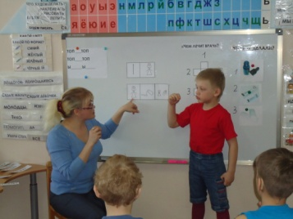  - Дактилирует. Сопряжённо проговаривают.  (Дети смотрят на пронумерованные картинки и записывают слово)  - Комментированное письмо.  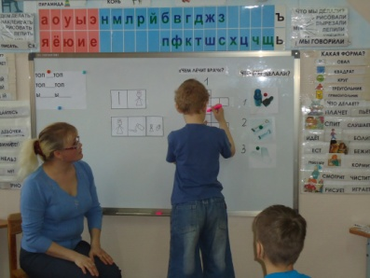
6 | Подведение | итога.
 | - Что мы делали? (Устно – дактильно). | - Дактилируют. Сопряжённо проговаривают.  - Мы ходили к врачу. (Считывают фразу с таблички)
7 | Оценка | деятельности.
 | - Гена молодец. (Устно и жестом).  - Максим молодец. (Устно и жестом).  - Егор молодец. (Устно и жестом).  - Мишка говорит «спасибо» (Устно – дактильно). Хочет вас угостить.  - Это витамины. (Показ таблички)  - Возьми витамины. (Показ таблички)  - Встаньте. (За экраном)  - Попрощайтесь. | - Дактилируют. Сопряженно проговаривают.  - Спасибо.  - До свидания.

